## 红艳似火的“彼岸花”，是属于夏末初秋的热烈

8月，中国科学院华南植物园内的石蒜（Lycoris radiata）陆续开始冲破土面，迎来每年的高光时刻。它们在烈日下高高地举起一支支花序，在碧绿的草地上绽放出艳如火球般的花朵——这是独属于植物的“多巴胺穿搭”。

“石蒜”这个名字对多数人来说比较陌生，但它在佛教中的名称——“曼珠沙华”，以及在日本文化中的名称——“彼岸花”，却凭借着独特的神秘感令人印象深刻。石蒜在分类学上隶属于石蒜科石蒜属，其拉丁属名“Lycoris”来源于希腊神话中海神Nereus和Doris的一名女儿（50位海仙女之一）的名字Lycorias，而其种加词“radiata”则指的是辐射状。石蒜的花呈鲜红色，每个伞形花序有花4-7朵，花被裂片向后反卷，并在边缘有因皱缩而形成的波浪形裙边。它的花蕊细长且略向上弯曲，长度明显长于花被裂片而伸出于花冠之外，像是一位位穿着华丽舞裙的舞女，展开柔若无骨的双臂，舞姿轻灵，步步生莲。

石蒜同它在厨房中的亲戚“大蒜”一样，隶属于石蒜科，但石蒜在石蒜属，蒜却在葱属，因此石蒜并不是一种“大蒜”。它的鳞茎内含有多种生物碱，虽不可直接食用却有很好的药用价值。例如，其中的石蒜碱具有一定的抗癌活性，同时具有抗炎、解热、镇静及催吐功能，而其中的加兰他敏和力可拉敏则是治疗小儿麻痹症的重要成分。石蒜属在全世界范围内有约10个可育的二倍体物种，而我国是该属的分布中心，属内约90％为中国所特有。这些物种的花色囊括常见的红色、金色、黄色、白色等，甚至在海滨石蒜（Lycoris insularis）中还会出现迷人的蓝色渐变。

石蒜的叶片呈狭带状，混生在草丛中时十分不起眼。每到春夏交替之际，石蒜的叶片便会慢慢枯萎，进入一个短暂的休眠期。随着夏季足够的高温以及充沛的雨水，石蒜的种球便会在某一日突然苏醒，如同雨后春笋般迅速地举起一支支的花序绽放美丽的花朵，直至花果期的落幕。石蒜的叶片会在秋季重新萌发，形成一轮循环，即“花叶老死不相见”的奇妙特征。正因如此，民间寓意它为“相念相惜永相失”，赋予它一种“永远无法相见”的悲伤。无独有偶，在西方国家，由于这种独特的生长方式，石蒜属的物种又被称为“Magic lilies”或“Surprise lilies”——奇妙百合。另外，因为它总是在风雨之后开花，故也有“Hurricane lilies”——飓风百合之称。

石蒜常见于我国浙江、江苏、安徽、山东、河南等省份，多生长于林下山坡以及溪沟边。得益于基部用于储存营养的肥大鳞茎，石蒜对环境有着很强的适应性，因此自古以来就常有人家在房前屋后种植。此外，石蒜还有强大的无性繁殖能力，即使将其鳞茎切割，只要基部仍保留一部分根盘，即可重新生根开始生长。因此，即使是在田边地头等有强烈人为干扰的环境之下，也常能看到成片的石蒜。

古人将石蒜唤作“金灯花”，因独特的造型以及艳丽的花色而得名。北宋著名诗人晏殊曾作一诗来赞美金灯花——

金灯花

兰香爇处光犹浅，银烛烧时焰不馨。

好向书生窗下种，免教辛苦更囊萤。

在晏殊的这首诗中，他将金灯花与兰香、银烛相比，赞叹金灯花集诸多优点于一身，弥补了兰香焚烧时不够亮堂、银烛燃烧时没有芬芳的缺点，若是能种一些在书生的窗外，便可免去其囊萤夜读的辛劳。诗中用浪漫又夸张的反衬手法衬托出金灯花开花时香气四溢且又明艳动人的景象。实际上，包括忽地笑在内的多数石蒜属植物几乎没有香味，反倒是小部分种类如长筒石蒜（Lycoris longituba）有淡淡的香气。

艳丽奇特之花自古就是文人墨客津津乐道的对象，而石蒜因独特的生活习性，更是被文人们赋予了诸多比喻象征意义。例如，在唐代，金灯花有“俗恶之花”之称，笔记小说集《酉阳杂俎·卷十九》有言，“金灯一曰九形，花叶不相见，俗恶人家种之，一名无义草”。而南朝著名文学家江淹则在《金灯草赋》描述为“出万枝而更明，冠众葩而不群”，字里行间都充满着对它的赞美。

吴自牧在《梦粱录·诸色杂货》中记载：“四时有扑带朵花，春扑带朵桃花、四香、瑞香、木香等花。夏扑金灯花、茉莉、葵花、榴花、栀子花。秋则扑茉莉、兰花、木樨、秋茶花。冬则扑木春花、梅花、瑞香、兰花、水仙花、腊梅花。更有罗帛、脱蜡、像生，四时小枝花朵，沿街市吟叫扑卖”。这段文字描述的是南宋街头（都城临安）花行的繁荣景象。在彼时那个太平盛世，“簪花”是流行的活动，上至帝王将相，下至平民百姓，无论男女老少，皆以簪花为美。因此，当时的花卉市场颇为发达，甚至能同肉市、米市、衣绢市并列“四大市”（《西湖老人繁胜录·诸行市》）。在当时的花市中，许多传统花卉都会以“小枝花”的形式进行售卖，并多由花行小贩沿街吆喝叫卖，其中金灯花则是夏季限定的热门品类。然而，石蒜属的大多数种类花瓣质地轻薄且花蕊细长易断，不耐运输和脱水，花期也很短暂，在采后保鲜技术并不发达的宋代，实际并不特别适合用作“小枝花”。

时至今日，国内的花卉市场逐渐开始出现了各种各样的外来“石蒜”，常见的如原产于南非的尼润石蒜属（Nerine，有趣的是，该属名来源于希腊神话中50位海仙女的统称“Nereid”）。它们不仅开花时有叶，而且花瓣厚实，花期非常持久，花瓣表面在阳光下甚至能呈现出如珠宝般的璀璨光泽，因而也有“钻石百合”的别称。此外，尼润石蒜的花径也相比石蒜而言更大一圈，在鲜切花市场上深受花艺师的喜爱。而在2021年切尔西花展中惊艳全场的“Amarine”（由尼润石蒜属与孤挺花Amaryllis belladonna跨属杂交而得）更是以大花、丰花的特点令人赞不绝口。

石蒜虽美，但莫要随意折枝。如果皮肤接触其花杆流出的汁液会让一些过敏体质的人产生过敏反应，所以在观赏时需尽量避免触碰和误食。华南植物园内石蒜属植物有石蒜和忽地笑两种，前者在8-9月盛开，若是错过，可在9-10月观赏花期较迟的忽地笑。

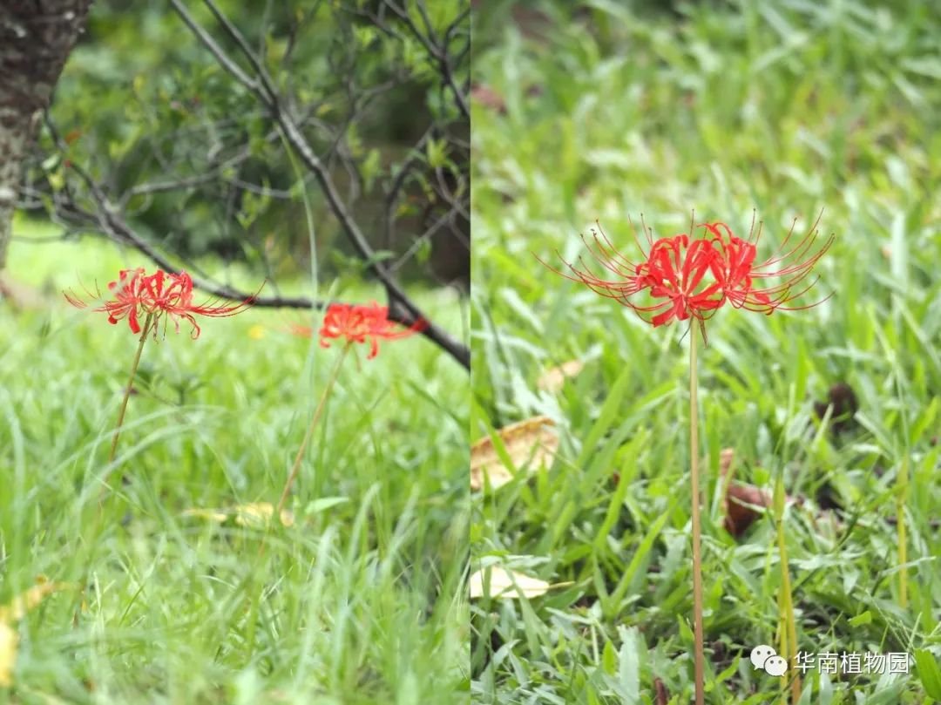

露兜园内抢先盛开的两支石蒜花（徐一大摄）

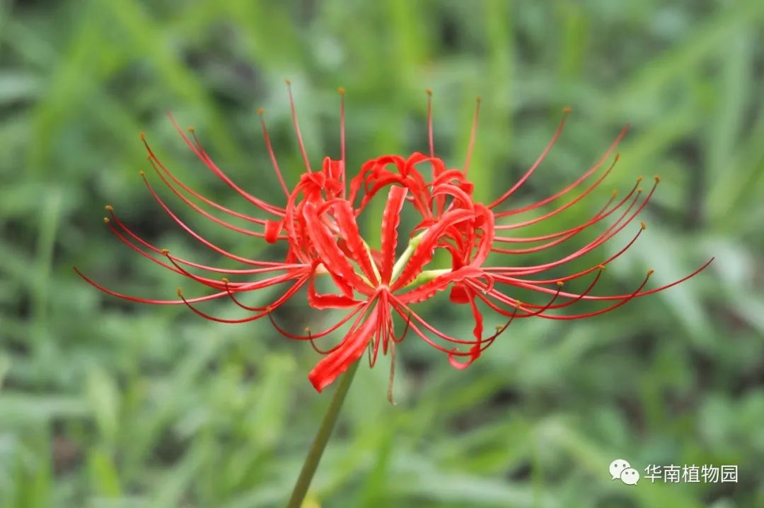

石蒜呈辐射状排列的花朵（徐一大摄）

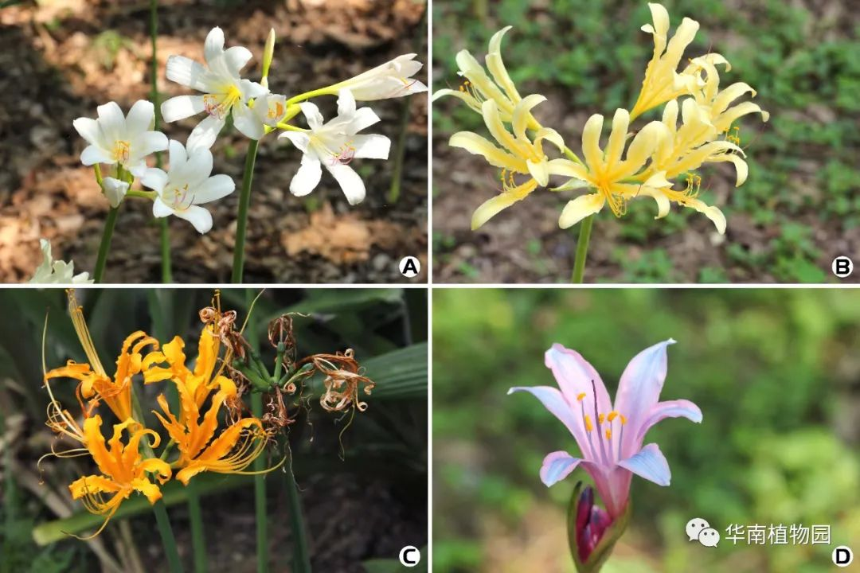

    石蒜属内一些拥有不同花色的物种（徐一大摄）（A：长筒石蒜L. longituba；B：短蕊石蒜L. caldwellii；C：忽地笑L. aurea；D：海滨石蒜L. insularis）

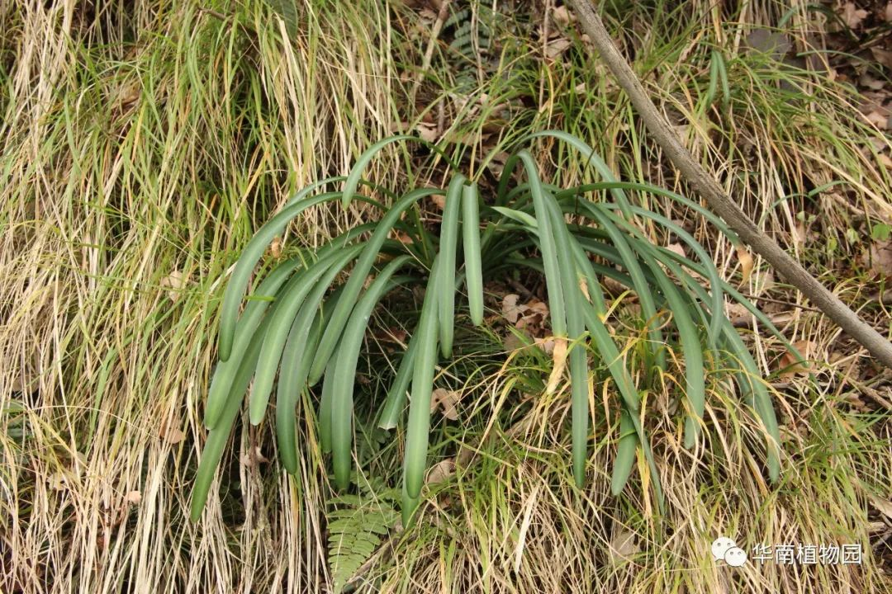

石蒜不起眼的叶片（徐一大摄）

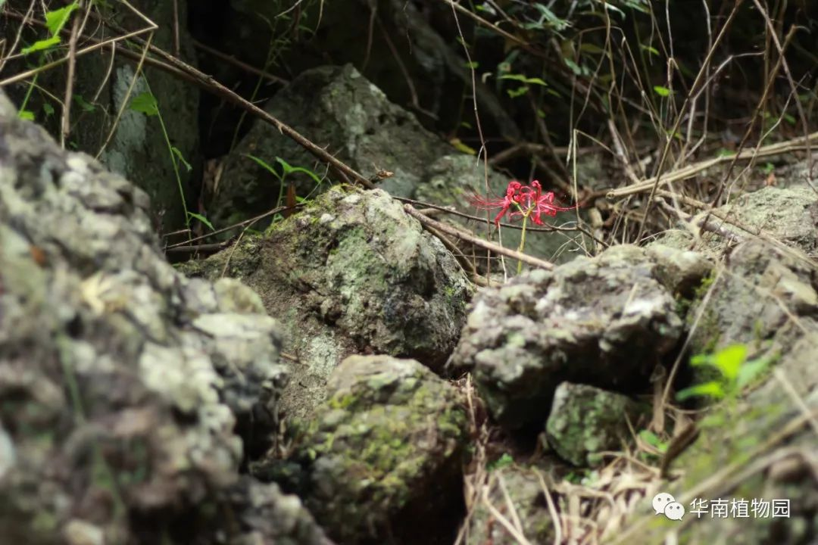

原生境里石缝中生长的石蒜（徐一大摄）

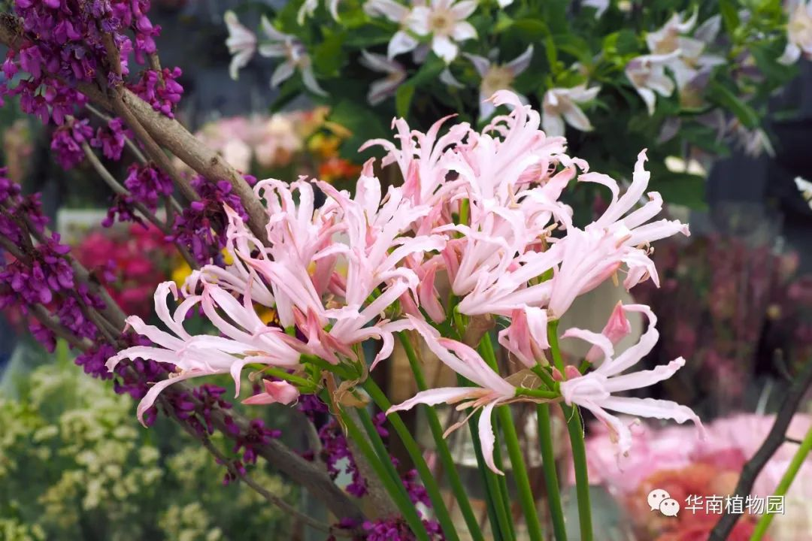

鲜切花市场中出售的尼润石蒜（徐一大摄）

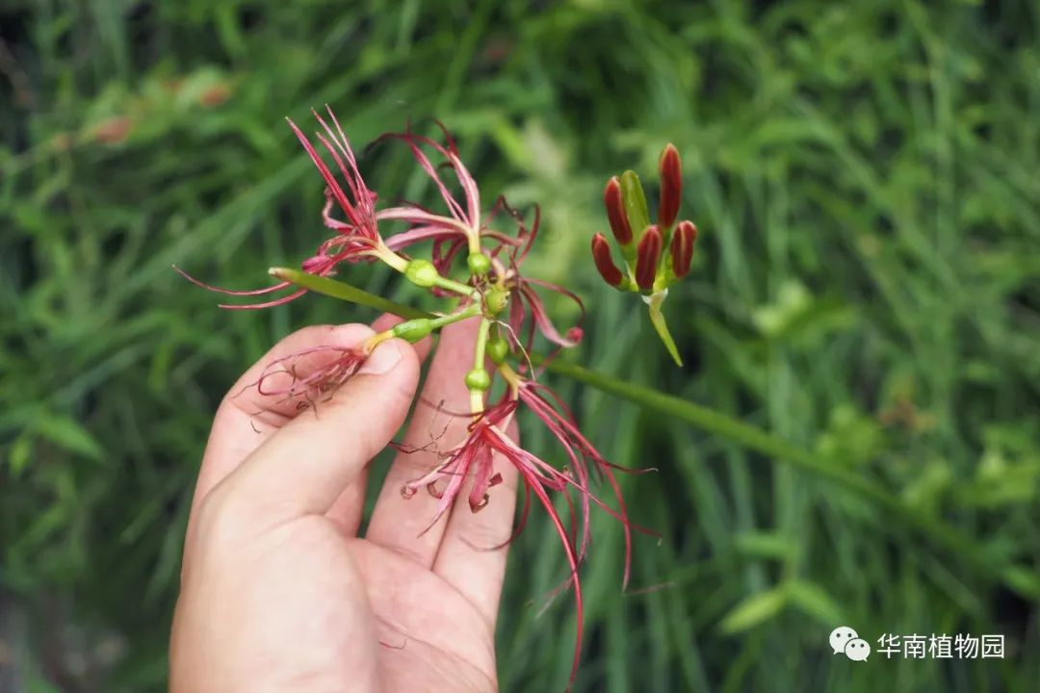

杜鹃园内被折下的石蒜花（徐一大摄）